**بسم الله الرحمن الرحيم**

|  |  |  |
| --- | --- | --- |
| **مديرية التربية والتعليم** |  | **اليـوم:** |
| **مدرسة :** | **التاريخ:** |
| **المبحث: علوم الأرض والبيئة** | **زمن الامتحان:** |
| **الصف: التاسع الأساسي** | **العلامة العظمى: (40)** |
| **الاختبـار النهـائي للفصـل الدراسـي الثاني / العـام الدراسـي 2021/2022 م** | | |

**ملحــوظـة: أجـب عن جميـع الأســئلة الآتية وعددها ( ) علمـاً بأن عـدد الأوراق ( ) والإجابة على نفس الورقة.**

اسم الطالب:

**السؤال (علامة)**

**أ- في تجربة لإيجاد مسامية ، تم وضع 50 سم 3 من الرمل و 50 سم 3 في مخبار مدرج فكان الحجم الكلي يساوي 81 سم 3 (8 علامة )**

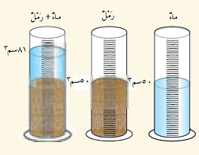

* **ما هي المسامية والنفاذية ؟**
* **احسب حجم الفراغات في الرمل ؟**
* **احسب مسامية الرمل ؟**
* **ما هي العلاقة بين المسامية والنفاذية**
* **ايهما يفضل خزان جوفي صخر الغرانيت او صخر الرملي ؟**

**ب- لديك الشكل التالي ويمثل الخزان الجوفي ، ادرسه جيدا واجب عما يلي ( 8 علامة )**

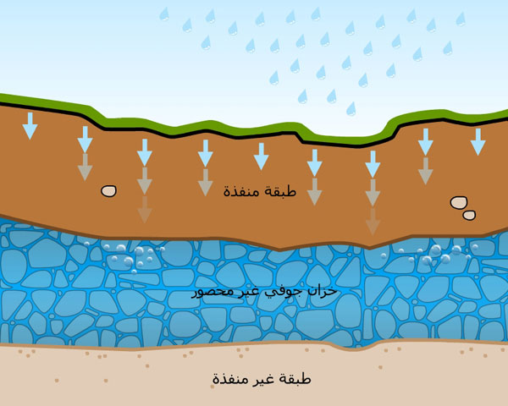

* **سم نطق الخزان الجوفي ؟**
* **ما اسباب ازدياد الطلب على المياه في الأردن ؟**
* **ما اثر الممال الحراري في درجة المياه الجوفية ؟**
* **ما اهمية وجود الصدوع والشقوق في الطبقات الصخرية للمياه الجوفية ؟**
* **ما الأثار الضارة في اختلاط المواد السامة بمياه الجوفية ومياه الشرب ولو بتركيز قليل ؟**

**السؤال الثاني (علامة )**

**أ- يتألف المذنب عند اقترابه من الشمس من ثلاثة اقسام وهي النواة والهالة والذنب ويدور حول الشمس في مدار اهليلجي كما في الشكل اجب عن الأسئلة التي تليه :-**

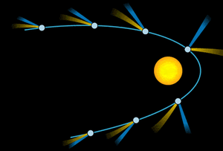

* **ما هي مكونات النواة والهالة للمذنب ؟**
* **ماذا يحدث للمذنب في الأوج ؟**
* **ماذا يحدث للمذنب في الحضيض ؟**
* **ذيل المذنب باتجاه معاكس للشمس لماذا ؟**
* **ما هي الأسس المعتمد في تصنيف الكواكب الداخلية والخارجية في النظام الشمسي ؟**

**السؤال ( علامة )**

**أ- من الظواهر المرتبطة بحركة القمر حول الأرض ، ظاهرتا كسوف الشمس وخسوف القمر تأمل الشكل واجب عن الأسئلة التي تليه**

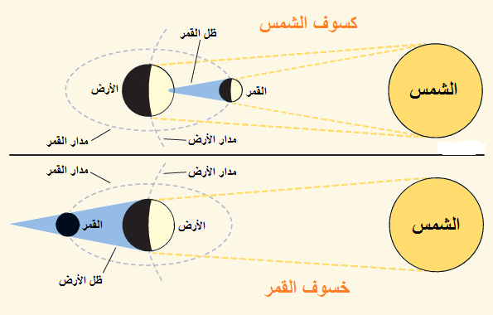

* **ما سبب حدوث هاتان الظاهرتان ؟**
* **متي يحدث الخسوف جزئيا ؟**
* **لا تحصل هاتان الظاهرتان ( كسوف ، خسوف ) في كل دورة قمرية ، لماذا ؟**
* **ما سبب حدوث ظاهرة المد والجزر ؟**
* **ما هو شكل الطور القمري عندما يحدث أعلى مد ؟**
* **ما هو شكل الطور القمري عندما يحدث أدني مد ؟**
* **ما هو شكل الطور القمري عند حدوث كسوف الشمس وخسوف القمر ؟**
* **ما هي السنة القمرية ، الشهر القمري ؟**

**ب- فسر ما يلي :**

* **نستطيع رؤية القمر ليلا ونهارا ؟**
* **ما هو الأعجاز العلمي في قول الحق تعالي ( وكل في فلك يسبحون ) ؟**
* **ما سبب عدم وجود أقمار تدور حول كوكب عطارد والزهرة ؟**
* **درجة حرارة على سطح الزهرة اعلي من عطارد ، مع ان كوكب عطارد أقرب الى الشمس ؟**

**السؤال الاول ( علامة )**

**أ- يبين الجدول الاتي نسبة الزيادة في كتلة العينة في الصخر ( س ، ص ) بعد غمرها لمدة ساعة ، اعتمادا على هذا الجدول اجب عن الاسئلة التي تليه**

|  |  |
| --- | --- |
| **رمز عينة الصخر** | **نسبة الزيادة في الكتلة** |
| **س** | **18 %** |
| **ص** | **1%** |

* **أيهما اكبر مسامية ( س ، ص ) ؟**
* **ايهما اقل نفاذية ( س ، ص) ؟**
* **ما هي حفرة الانهدام ؟**
* **ايمها يفضل خزان جوفي صخر ( س ، ص ) ؟**
* **كيف تفسر وجود مياه ساخنة في الأردن في من مناطق بعيدة عن الأجسام النارية ؟**

**ب- تعرف الادارة المتكاملة هي الاستخدام الأمثل ، للمصادر المائية في ضوء ذلك ، اجب عن الاسئلة التي تليه :**

* **ما هو مفهوم الحصاد المائي ؟**
* **ما مصدر الاملاح في المياه الصالحة للشرب ؟**
* **ما هي التحديات التي تواجه القطاع المائي في الاردن ؟**
* **اذكر 3 من استراتيجية وزارة المياه والري للحفاظ على مصادر المياه في الاردن ؟**
* **تعد عصارة النفايات و العناصر الفلزية الثقيلة من اشد خطورة على حياة الانسان ، فسر ذلك ؟**

**ج- لديك الشكل التالي ويمثل الخزان الجوفي ، ادرسه جيدا واجب عما يلي ( 6 علامة )**



* **سم نطق الخزان الجوفي ؟**
* **ما اهمية نطاق التهوية في الخزان الجوفي ، وما مكونات نطاق التهوية ؟**
* **ما الظاهرة الناتجة من تقاطع منسوب المياه الجوفية مع سطح الأرض ؟**
* **ما سبب تسمية نطاق التشبع بهذا الاسم ؟**
* **ما اثر الممال الحراري في درجة المياه الجوفية ؟**
* **ما اهمية وجود الصدوع والشقوق في الطبقات الصخرية للمياه الجوفية ؟**

**السؤال الثاني (علامة )**

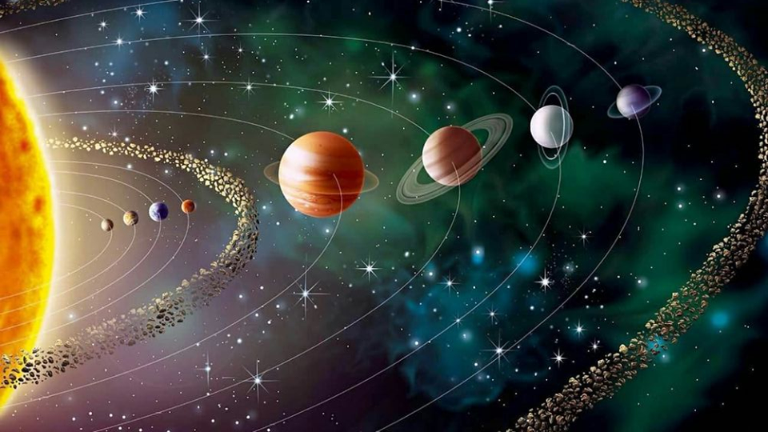**أ- يمثل الشكل الاتي ، النظام الشمسي ، أدرسه جيدا ثم اجب عن الاسئلة التي تليه**

* **ما هي السنة الشمسية ؟**
* **ما هي الكويكبات ، واين يقع معظمها ؟**
* **اين تتركز النجوم في مجرة درب التبانية ؟**
* **ما شكل مدار الارض حول الشمس ؟**
* **أي الكوكب اسرع في دورانه حول محوره ؟**
* **ماذا نسمي أبعد نقطة في مدار الأرض حول الشمس ، وماذا نسمي أقرب نقطة ؟**
* **ما المقصود بالسرعة المدارية ، ولماذا تقل سرعة الكوكب المدارية كلما ابتعدنا عن الشمس ؟**

**السؤال الثالث ( 10 علامة )**

**أ- من الظواهر المرتبطة التي تحدث في النظام الشمسي ظاهرة الشهب والنيازك والكرة النارية ، أدرسه جيدا ثم أجب عن الاسئلة التي تليه**

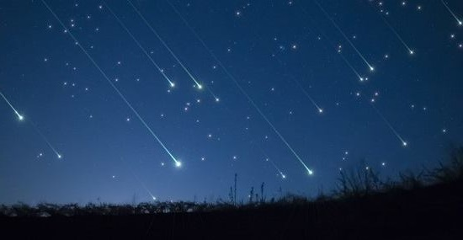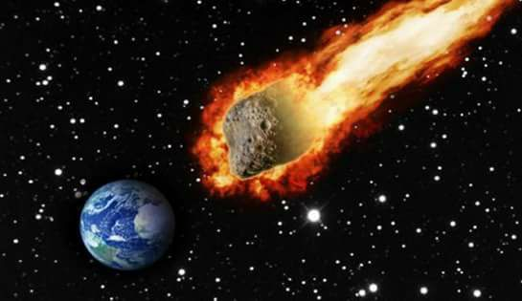

* **ما هو الفرق بين الشهب والكرة النارية ؟**
* **عند اصطدام النيزك بالأرض ، ماذا يحدث ؟**
* **الحد الفاصل بين الشهاب والنيزك هو حجم الكتلة الصخرية المارة في الغلاف الجوي فسر ذلك ؟**
* **يشكل " كوكب المشتري حماية طبيعة نسيبة للكواكب الداخلية من سقوط النيازك على سطوحها " فسر هذه العبارة ؟**
* **أي ايام السنة يكون فيها النهار أطول ما يمكن ، واي ايام السنة يكون الليل أطول ما يمكن ؟**
* **ماذا ينتج عن دوران الارض حول الشمس ؟**